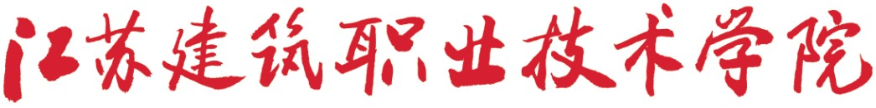

党的群众路线教育实践活动工 作 简 报

第 7 期

教育实践活动领导小组办公室编 2013年9月 24日

校党委中心组举行群众路线教育实践活动
集中学习讨论

9月23日下午，校党委理论学习中心组“谈‘群众观点’学习体会，树领导干部良好作风”集中学习讨论在视频会议室举行。党委书记袁洪志主持学习讨论，中心组成员及中层正职领导干部参加了学习会。
根据党的群众路线教育实践活动安排，此次学习讨论着重围绕“四风”方面的问题谈学习体会，同时对学校领导班子面对面提出改进“四风”建议。
此次讨论会一改往日的做法，主要由党总支书记谈学习体会，面对面给校领导班子提建议。机关党总支、各二级学院党总支及基础部党总支共10名负责同志做了重点发言。大家一致表示，要进一步贯彻党的群众路线的各项要求，切实加强作风建设，转变工作作风，强化服务意识，在工作中切实体现党的群众路线“务实、为民、清廉”的根本要求，从思想上解决好“我是谁、为了谁、依靠谁”这个根本问题，以实事求是的态度，严肃认真查找问题、解决问题，把教育实践活动和学校中心工作紧密结合，以实际行动服务师生员工。多位总支书记还就群众反映的突出问题直接向领导提出建议。
学习交流结束后，党委书记袁洪志传达了省委常委会专题民主生活会通报会精神。他说，省委常委会最近召开的专题民主生活会，是一次求真务实的民主生活会，为我们下一阶段教育学习活动作出了表率，我们要认真学习贯彻省委常委会民主生活会通报会精神，切实把教育学习活动组织好、开展好、落实好。
袁洪志对“四风”问题在高校工作中的具体表现进行了分析，针对“四风”问题，他认为，做好学校工作要转变工作作风，求真务实、真抓实干、务求实效，联系群众、平等待人、公平做事，吃苦耐劳、艰苦奋斗、开拓进取，廉洁自律、公正廉明。袁洪志指出，各部门要进一步加强教育学习，以总支、支部为单位进一步梳理对学校领导班子“四风”问题的建议，要认真做好教育学习活动的每一步，反对形式主义，继续加强学习，认真组织听取意见，认真准备对照检查材料，深化思想根源，回过头来再对照检查，不要走过场，对于群众反映的问题能改的要及时改，同时他还对深入推进党的群众路线教育实践活动进一步提出要求。
党委副书记张登宏在会上传达了省教育纪工委的《关于中秋国庆期间开展专项督查的通知》文件精神，对干部党风廉政建设提出了要求。

